Secretaria da Agricultura, Pecuária e Irrigação

Departamento de Defesa Agropecuária
Divisão de Controle e Informações Sanitárias
Seção de Epidemiologia e Estatística

Informativo Semanal de Vigilância - Notificações 2017
Semana Epidemiológica 01. Supervisões Regionais que não informaram: Bagé; Ijuí.
Line | Município | Código IBGE | N° do FORM IN | Principal espécie afetada | Diagnóstico presuntivo | Data da investigação | Diagnóstico conclusivo | 17. Nome do Veterinário
1 | Santiago | 4317400 | 0011 | Bovinos | Intoxicação (Planta tóxica) | 22/12/2017 | Pendente - Aguardando Lab. | JOSÉ VITOR MARCON PIAZER
2 | Getúlio Vargas | 4308904 | 0029 | Galinhas | Postura Abdominal | 18/12/2017 | Postura Abdominal | LUCIMAR LIMA MARTINS
3 | São Valentim | 4319703 | 0015 | Bovinos | Tuberculose | 27/12/2017 | Tuberculose | ANDRÉ LUIZ TRIERWEILER
4 | Marau | 4311809 | 0110 | Galinhas | Asfixia | 24/12/2017 | Asfixia | THIAGO MOTTER ALBERTI
5 | Itaqui | 4310603 | 0022 | Equinos | Síndrome Nervosa | 21/12/2017 | Pendente - Aguardando Lab. | ALESSANDRA ARANDA GAVIÃO
6 | Antônio Prado | 4300802 | 0022 | Galinhas | Salmonella enteritidis | 20/11/2017 | Salmonella enteritidis | VINICIUS NASCIMENTO MERLO
7 | Putinga | 4315206 | 0024 | Galinhas | Micoplasmose | 22/12/2017 | Mycoplasma Galliseptucum | VINICIUS NASCIMENTO MERLO
8 | Estrela | 4307807 | 0082 | Suínos | Intoxicação | 29/12/2017 | Intoxicação | AUGUSTO WEBER
9 | Alegrete | 4300406 | 0041 | Abelhas | Intoxicação por agente químico | 19/12/2017 | Pendente - Aguardando Lab. | AUGUSTO FLORES DA CUNHA SCHEEREN

Ocorrências Atendidas pelo SVO- RS.
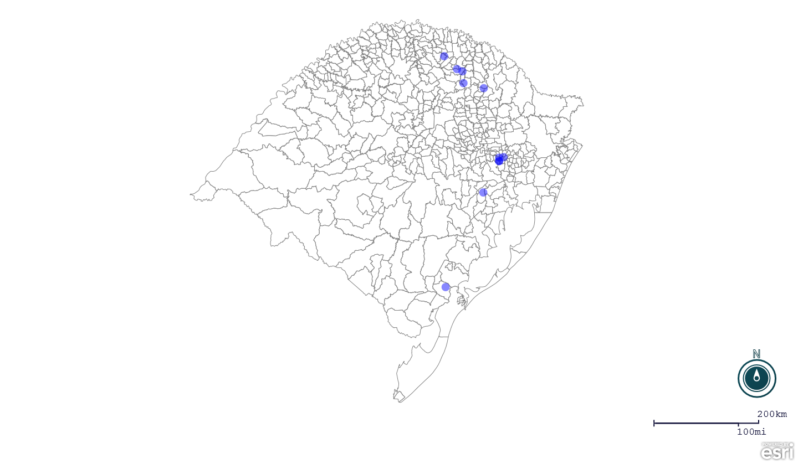
Seção de Epidemiologia e Estatística-SEE.

Seção de Epidemiologia e Estatística-SEE. Seção de Epidemiologia e Estatística-SEE contatos: epidemiologia@agricultura.rs.gov.br; fone: (51) 3288-6398 ou (51) 3288-6385.

